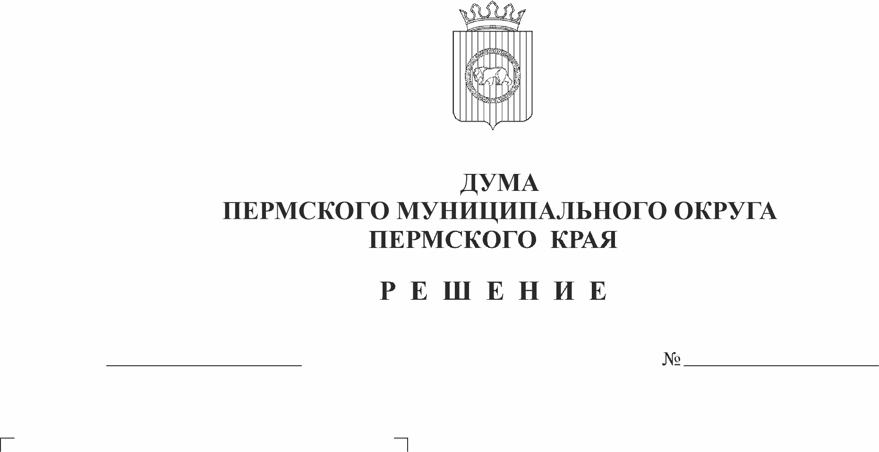
О внесении изменений в Порядок приватизации муниципального имущества Пермского муниципального округа Пермского края, утвержденный решением Думы Пермского муниципального округа Пермского края от 15 декабря 2022 г. № 63
29.02.2024
294
В соответствии с частью 4 статьи 14 Федерального закона от 21 декабря 2001 г. № 178-ФЗ «О приватизации государственного и муниципального имущества», частью 3 статьи 51 Федерального закона от 06 октября 2003 г. № 131-ФЗ «Об общих принципах организации местного самоуправления в Российской Федерации», пунктами 1, 10 части 2 статьи 25, частью 3 статьи 48 Устава Пермского муниципального округа Пермского края
Дума Пермского муниципального округа Пермского края РЕШАЕТ:
1. Внести в Порядок приватизации муниципального имущества Пермского муниципального округа Пермского края, утвержденный решением Думы Пермского муниципального округа Пермского края от 15 декабря 2022 г. № 63 (в редакции решения Думы Пермского муниципального округа Пермского края от 22 июня 2023 г. № 183, от 28 декабря 2023 г. № 274), следующие изменения:
1.1. пункт 2.3.2 раздела 2 изложить в следующей редакции:
«2.3.2. принимает решение об условиях приватизации имущества в соответствии с Федеральным законом о приватизации.»;
1.2. пункт 4.1 раздела 4 изложить в следующей редакции:
«4.1. Решение об условиях приватизации муниципального имущества принимается уполномоченным органом в сроки, позволяющие обеспечить приватизацию муниципального имущества в соответствии с Прогнозным планом приватизации, а в случаях, установленных пунктом 3.1(1). настоящего Порядка – в течении 6 месяцев со дня установления факта отсутствия потребности в данном имуществе.».
1.3. пункт 4.2 раздела 4 дополнить абзацем пятым следующего содержания:
«- особенности приватизации муниципального имущества;»
1.4. наименование раздела 5 Порядка изложить в следующей редакции:
«5. Способы и особенности приватизации муниципального имущества».
1.5. раздела 5 дополнить пунктом 5.3 следующего содержания:
«5.3. Приватизация муниципального имущества осуществляется с учетом особенностей, установленных Федеральным законом о приватизации.».
2. Опубликовать (обнародовать) настоящее решение в бюллетене муниципального образования «Пермский муниципальный округ» и разместить на официальном сайте Пермского муниципального округа в информационно-телекоммуникационной сети Интернет (www.permokrug.ru).
3. Настоящее решение вступает в силу со дня его официального опубликования.

Председатель Думы
Пермского муниципального округа Д.В. Гордиенко

Глава муниципального округа –
глава администрации Пермского
муниципального округа В.Ю. Цветов

